04-01 Utemiljön i vår närhet

Syfte med avsnittet:

Beskrivning av vad föreningen anser samtliga behöver tänka på när det gäller säkerhet och trevnad gällande utemiljön, framförallt trafiksituationen runt idrottsplatsen och medlemmarnas väg dit.

Hur kommuniceras innehållet i föreningen:

- Information till aktiva medlemmar och ungdomars föräldrar av respektive ledare.
- Informationen finns tillgänglig på föreningens hemsida.

Information:

Trafiksituation
Vid tillfartsvägarna till Tvärskogs idrottsplats finns ett antal platser som ur säkerhets- och trygghets -synpunkt inte är tillfredsställande.
Föreningar och intressegrupperingar i samhället har i omgångar jobbat med att förbättra trafiksäkerheten för personer som förflyttar sig i samhället inte minst till och från idrottsplatsen. Inriktningen har varit förbättringar för cyklister och fotgängare, dock har inga praktiska förändringar genomförts utöver cykelväg och fartgupp i närhet till Tvärskogskolan.

Föreningens rekommendation är att barn som tar sig till idrottsplatsen, via allmän väg på egen hand, skall gå i fjärde klass eller vara äldre.
Samtliga cyklister och fotgängare uppmanas att bära reflexväst vid färd till och från idrottsplatsen, i synnerhet i mörker
OBS! mörkret kommer snabbt framförallt under hösten.
Samtliga cyklister under 15 år skall bära cykelhjälm, detta ligger på föräldrars ansvar, ledare bör dock ta ansvar och påpeka detta om det inte efterlevs.

Platser där extra uppmärksamhet krävs
Korsning Allmansvägen - Betekullavägen/Mortorpsvägen, korsning med övergångställen, erfarenhet visar dock att hastigheterna ofta är höga på Allemansvägen.

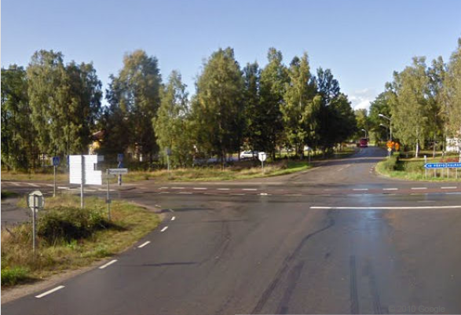

Vägsträcka från korsning vid sågen mot idrottsplatsen, ca 300m. Vägpartiet är mycket mörkt, tänk på reflexer och lyse.
Sträckningen kan i mörker kännas otrygg.
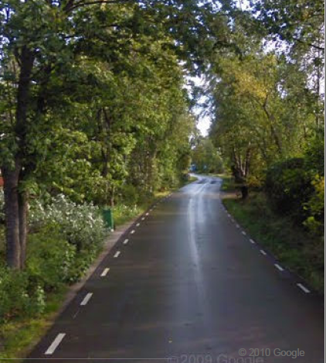

Korsning Mortorpsvägen/Hövitsmannavägen, kräver vänstersväng för trafikanter som kommer från Tvärskogs samhälle, sikten från vägpartiet före korsningen är dålig vilket innebär att bilister kan ha svårt att uppfatta framförallt cyklister som skall göra vänstersväng.
Korsningen är ”bred”, utöver detta störs uppmärksamheten ofta av uppställda fordon runt korsningen.
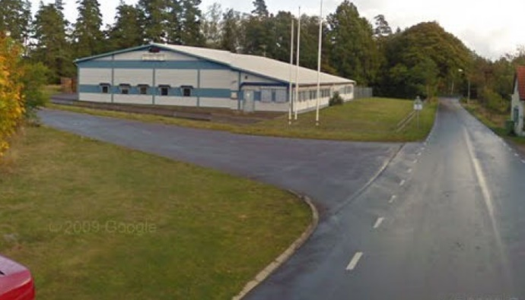

Önskvärt är tydligare skyltning till Idrottsplatsen, på detta sätt kan besökare från Kalmar i större utsträckning komma till Idrottsplatsen utan att passera ovan angivna ”riskområden”. Styrelsen har under slutet av 2011 varit i kontakt med kommun och trafikverket om skyltning.
Uppsättande av skyltar är tyvärr förenat med stora kostnader för föreningen varför styrelsen för tillfället har lagt ner detta arbete.
Vidare har tillsammans med politiska intressen en interpellation, till kommunens Johan Persson, skrivits med synpunkter på trafiksituationen i Tvärskog.
Idrottsföreningen har varit delaktig, tillsammans med intressenter i samhället och representanter från kommunen, i en sk utvecklingsdialog 2013 där riskerna med framförallt Ungdomars väg till och från idrottsplatsen har diskuterats.

